Projektowanie scen teatralnych - nasze podpowiedzi
Interesuje Cie projektowanie scen teatralnych? Przeczytaj co warto wiedzieć o organizacji wydarzeń, gdzie scena to ważny element.

Projektowanie scen teatralnych a podesty sceniczne
Planujesz projektowanie scen teatralnych? Organizację wydarzenia kulturalnego na zewnątrz? Przeczytaj nasz artykuł!

Scena - centrum wydarzeń kulturalnych

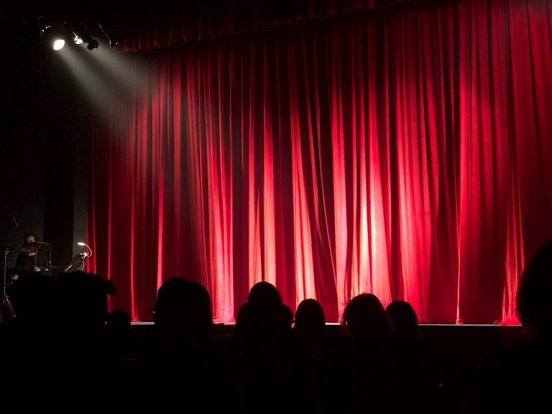
W przypadku organizacji wszelakich wydarzeń kulturalnych w większości z nich scenę jest kulminacyjnym miejscem dookoła którego skupia się cały event. Dlatego też odpowiednie przemyślenie rozstawienia elementów scenicznych jest tak ważne! Projektowanie scen teatralnych, tworzenie odpowiedniej sceny a także prawidłowe ustawienie statywów oświetleniowych stanowi nie lada wyzwanie i jest ważne na etapie organizacyjnym.
Projektowanie scen teatralnych z Wamat
Wamat to polski producent techniki estradowej. W katalogu usługowym i produktowym znajdziemy gotowe rozwiązania takie jak sceny, podesty czy zadaszenia oraz widownie. Dodatkowo Wamat oferuje także szeroki wybór zadaszeń co szczególnie ważne dla organizatorów wydarzeń, które odbywać się będą pod gołym niebem. Interesuje Cie projektowanie scen teatralnych? Przeczytaj zatem jeden z wpisów na oficjalnym blogu Wamat i dowiedz się jakie elementy owego projektowania są szczególnie ważne dla powodzenia danego wydarzenia a także jego bezpieczeństwa. Sprawdź również inne artykuły, opublikowane na oficjalnym blogu polskiej firmy Wamat.

